[](http://www.google.com.cy/url?sa=i&rct=j&q=umprella+colouring+pages&source=images&cd=&docid=-eSFA2ieEooH8M&tbnid=-F6WjwAy38iwKM:&ved=0CAUQjRw&url=http://www.bigactivities.com/coloring/spring/umbrellas/umbrella.php&ei=yRYaUY-2IYvgtQbB14HIBQ&bvm=bv.42261806,d.bGE&psig=AFQjCNGvkfcT19G8YHh66eAGjVVKhcbLUQ&ust=1360746753468716)[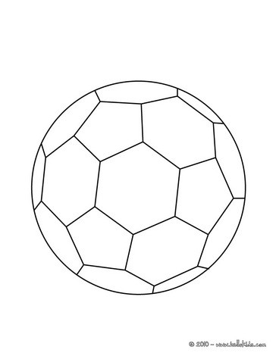](http://www.google.com.cy/url?sa=i&rct=j&q=ball+colouring+pages&source=images&cd=&cad=rja&docid=Rs18J3JDfcs0YM&tbnid=Vc4iWpBh_OUaEM:&ved=0CAUQjRw&url=http://www.hellokids.com/c_21587/coloring-page/sport-coloring-pages/soccer-coloring-pages/fifa-world-cup-soccer-coloring-pages/soccer-ball-coloring-page&ei=tRgaUd7mHMOHtQbys4CoCQ&psig=AFQjCNFEml-_-W3AX7ntFZLJ-Hx0_-i-9A&ust=1360751146917410)**Σε ένα κατάστημα παιχνιδιών**

€ 2

[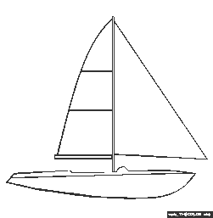](http://www.google.com.cy/url?sa=i&rct=j&q=boat+colouring+pages&source=images&cd=&cad=rja&docid=Q8zWAgr0aML2-M&tbnid=Crn9wfAaIlAkMM:&ved=0CAUQjRw&url=http://www.thecolor.com/Category/Coloring/Boats-Watercraft.aspx&ei=JRgaUbGTNcnmtQb6tYHwDw&psig=AFQjCNEqVPwYhoGgdCu18IMrybLnGNaXwA&ust=1360751004814464)[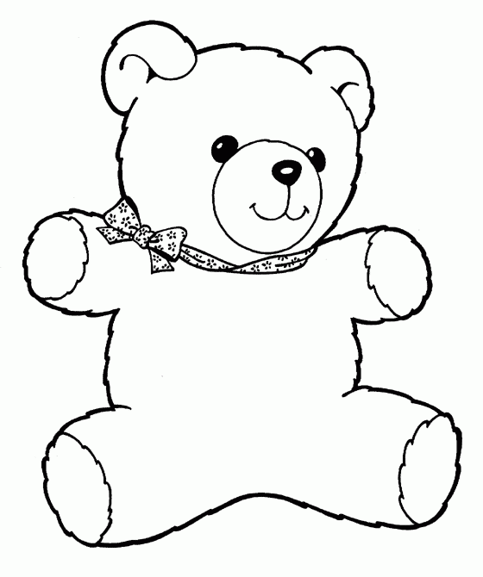](http://www.google.com.cy/url?sa=i&rct=j&q=teddy+bearcolouring+pages&source=images&cd=&cad=rja&docid=vDai9BarFSMcSM&tbnid=SggVKmy8ceJDfM:&ved=0CAUQjRw&url=http://www.sheknows.com/kids-activity-center/print/teddy-bear&ei=lhcaUce7DMrTtQaQxoDoDg&psig=AFQjCNEuJJnzpVduoUwzILMUztOOg8PhVQ&ust=1360750864052605)

€ 6

[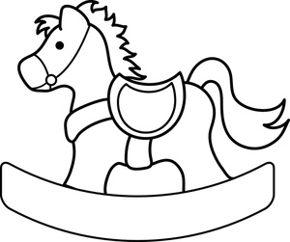](http://www.google.com.cy/url?sa=i&rct=j&q=toycolouring+pages&source=images&cd=&cad=rja&docid=eY6tycB1UJpFqM&tbnid=x8q4YO0iPJWvHM:&ved=0CAUQjRw&url=http://printablecolouringpages.co.uk/?s=baby+toy&ei=VxkaUfC7EondtAb1xoDIDg&psig=AFQjCNHSZHdultfSyfkuOb1tESk_SPorMQ&ust=1360751310037383)

€ 3

€ 5

€ 4

1. Η Μαρία αγόρασε μία ομπρέλα και ένα αρκουδάκι. Πόσα πλήρωσε?

Μαθηματική πρόταση:_______________________

Απάντηση: ________________________________

2. Ο Ερρίκος είχε € 8. Αγόρασε ένα καράβι. Πόσα χρήματα του έμειναν?

Μαθηματική πρόταση: _______________________

Απάντηση: ________________________________

3. Ο Στέφανος αγόρασε 4 μπάλες. Πόσα πλήρωσε?

Μαθηματική πρόταση: _______________________

Απάντηση: ____________________________________

4. Η Έλενα αγόρασε 2 αλογάκια. Πόσα πλήρωσε?

Μαθηματική πρόταση: _______________________

Απάντηση: ________________________________